 |  | 
Koroška cesta 46
2000 Maribor, Slovenija

Naloga 02
Orodja za vodenje razvoja

oktober, 2021 Aleksander Grobelnik,
FERI RIT 2. letnik

Kazalo vsebine
1 Meistertask 1
1.1 Kreiranje projekta 1
1.2 Vedra 2
1.3 Opravila 3
2 Mega 4
2.1 Funckionalnost 4
3 Discord 5
3.1 Kreiranje strežnika 5
3.2 Funkcionalnosti 6
4 Github 9
4.1 Kreiranje projekta 9
4.2 Dodajanje funckionalnosti 10
5 Git odjemalec 11
5.1 Inštalacija 11
5.2 Primer uporabe 12
Kazalo slik
Slika 1: Zavihek Projekti 1
Slika 2: Pojavno okno 2 1
Slika 3: Pojavno okno 1 1
Slika 4: Naš novi projekt 1
Slika 5: Povabilo za priključitev 1
Slika 6: Dodajanje vedra 2
Slika 7: Dodajanje vedra 2
Slika 8: Poimenovanje vedra 2
Slika 9: Spreminjanje lastnosti veder 2
Slika 10: Dodajanje opravila in dodajanje dolžnosti 3
Slika 11: Nadzor opravila 3
Slika 12: Dodatne možnosti opravila 3
Slika 13: Možnost prenašanja datotek 4
Slika 14: Dodajanje datotek oziroma map 4
Slika 15: Izbiranje datoteke z diska 4
Slika 16: Možnost delanja nad datotekami 5
Slika 17: Prenos zip datoteke 5
Slika 18: Nalaganje datotek 5
Slika 19: Brisanje datotek 5
Slika 20: Dodajanje strežnika 5
Slika 21: Kreiranje projekta 6
Slika 22: Povabljanje ljudi v strežnik 6
Slika 23: Kreiranje strežnika 6
Slika 24: Kreiranje strežnika 6
Slika 25: Osnovna stran strežnika 7
Slika 26: Klic v glasovnem kanalu 7
Slika 27: Kanal Nov 8
Slika 28: Kreiranje novega kanala 8
Slika 29: Primer prikazovanja zaslona med klicom 8
Slika 30: Pregled strežnika 8
Slika 31: Deljenje zaslona 8
Slika 32: Začetna stran githuba 9
Slika 33: Kreiranje repozitorija 9
Slika 34: Vlečna zahteva 10
Slika 35: Dodajanje problema 10
Slika 36: Zavitek s problemi 10
Slika 37: Nastavitve github 11
Slika 38: git install 11
Slika 39: git check 11
Slika 40: ssh-keygen 12
Slika 41: ssh-add 12
Slika 42: Glavni git ukazi 12
Slika 43: git clone 13
Slika 44: git commit 13
Slika 45: vidnost na githubu 13
Slika 46: git branch 13

Meistertask

Kreiranje projekta
Po opravljeni registraciji in klik na gumb za potrditev e-poštnega računa se nam odpre začetni zaslon, kjer opazimo ogromno stvari in med njimi tudi PROJECTS zavihek, kjer klikneno na plus znak v krogu. Odpre se nam pojavno okno s tremi opcijami. Izberemo najustreznejšo, kar v našem primeru pomeni Nov projekt, in sledimo zahtevam novega pojavnega okna, ki od nas zahteva ime projekta, kratek opis, e-poštne naslove vseh dodanih uporabnikov, ki dobijo tudi e-pošto, in sporočilo, ki ga bodo prijeli prijemniki. Lahko bi tudi kreirali Novo gručo projektov, vendar tega v zastonj verziji ni, oziroma lahko bi izbrali uvoz že kreiranih projektov v drugih okoljih. Odpre se nam novo kreirani projekt s predpripravljenimi vedri, ki jih bomo v naslednjem sklopu urejali.
Slika 1: Zavihek Projekti
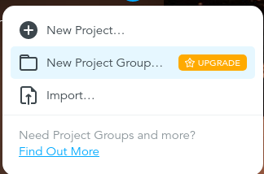Slika 3: Pojavno okno 1
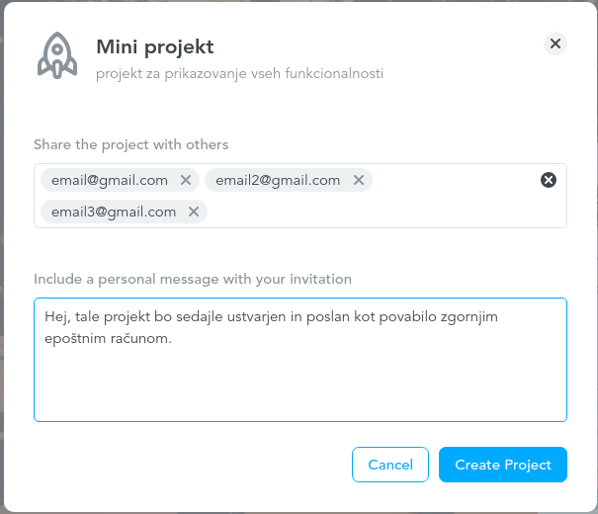Slika 2: Pojavno okno 2
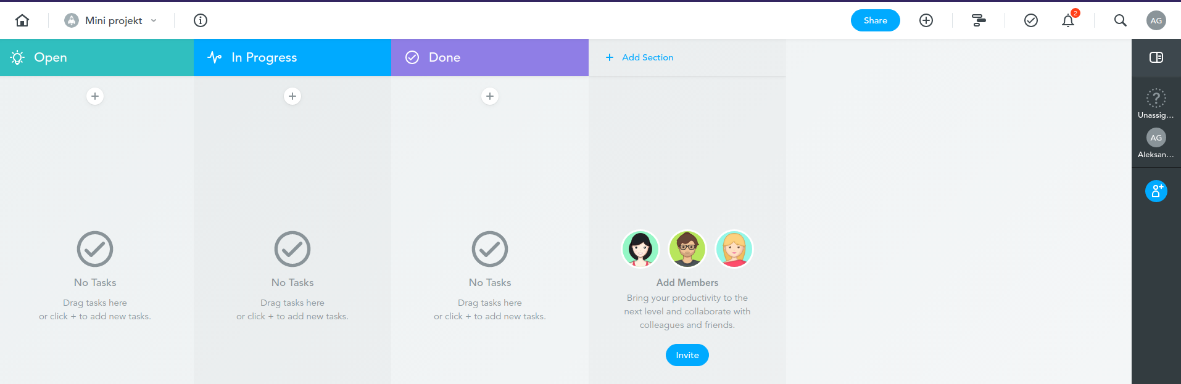Slika 4: Naš novi projekt
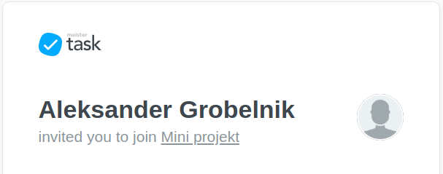Slika 5: Povabilo za priključitev

Vedra
Če želimo dodajati vedra, lahko to storimo na začetnem zaslonu izbranega projekta. Postavimo se med dva vedra oziroma kliknemo na zadnji stolpec, ki je privzeto dodajanje novega vedra. Po pritisku na gumb oziroma privzeto vedro se nam pojavi besedilno polje za vnos imena sekcije. Izberemo ustrezno ime in pritisnimo na potrditveni gumb (oz. Angl. “Enter”). Vedro lahko sedaj kadarkoli preimenujemo, spreminjamo logotip, barvo, krajši opis, premik, brisanje in opravljanje z opravili. Seveda lahko tudi natisnemo vsebino vedra, ki ga nato avtomatično kreira v pdf dokument.
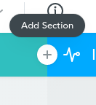Slika 6: Dodajanje vedra
Slika 7: Dodajanje vedra
Slika 8: Poimenovanje vedra
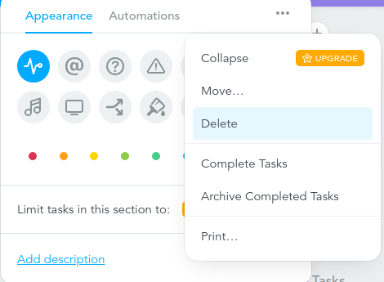Slika 9: Spreminjanje lastnosti veder

Opravila
Če želimo dodajati opravila lahko to storimo s pritiskom na + v posameznem vedru. Po pritisku se odpre novo polje, ki je namenjeno poimenovanju opravila. Ko poimenujemo in potrdimo s potrditvenim gumbom se nam kreira novo opravilo. Če želimo še dodatno funkcionalnost kliknemo nanj oziroma na vprašaj v krogcu zraven, ki nam omogoča zastavljanje dolžnosti opravil. Če pa kliknemo nanj, pa se nam odpre novo pojavno okno z ogromno funkcijami. Nekatere izmed teh so: dodajanje zapiskov, kontrolnega seznama in en element le tega seznama, raznih datotek, komentarjev, zadnji rok izvedbe opravila in pomembni podatki kot so: čas kreiranje, čas premika v vedro, kreiranja vedra, task ID in zadnji čas ažuriranja v obliki časovnega žiga. Opravilo lahko tudi brišemo, premikamo, podvojimo, arihiviramo, natisnemo ali pa ga pribijemo na oglasno desko. Seveda, pa ne smemo pozabiti na najpomembnejšo funkcionalnost, ki pa je zaključevanje oziroma arhiviranje projekta ob zaključku z klikom na kumb Zaključi.
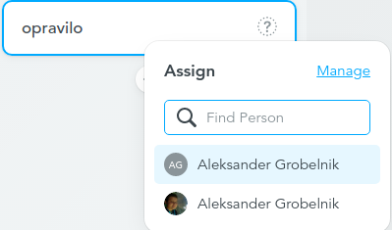Slika 10: Dodajanje opravila in dodajanje dolžnosti
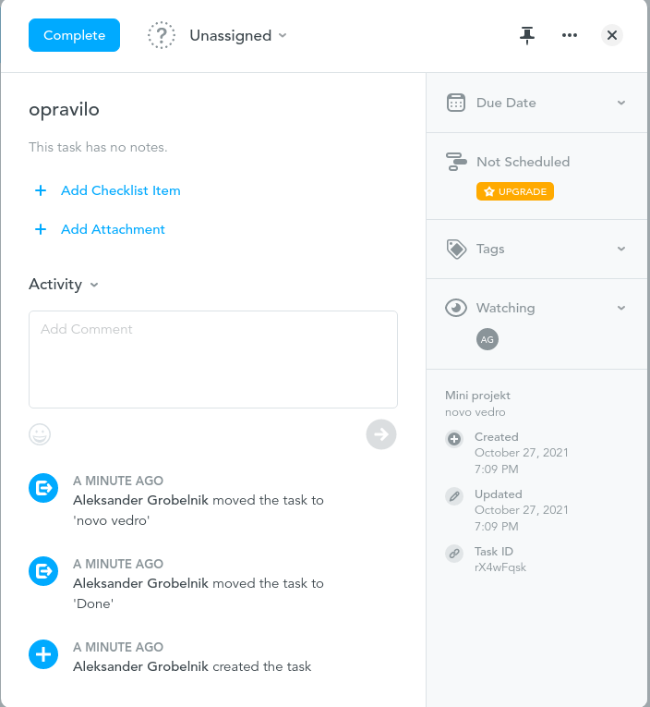Slika 11: Nadzor opravila
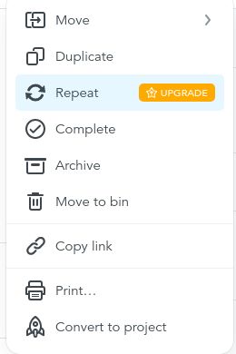Slika 12: Dodatne možnosti opravila

Mega

Funckionalnost
Po uspešni registraciji v sistem se nam pojavi prvo okno, v katerem lahko najdemo gumb Naloži in se postavimo z miško nad njim. Pojavijo se nam dve opcije, Naloži celo mapo oziroma Naloži posamezno datoteko. Po izbrani datoteki oziroma mapi se nam začne prenašati. Po zaključku prenašanja lahko opazimo novo naloženo datoteko na zaslonu. Če želimo z datoteko kaj početi kot so spreminjanje barve, pogled v koristne informacije, spreminjanje imena datoteke, premikanja, podvajanja, idp., lahko to storimo z desnim klikom na datoteko in izbira prej omenjenih opcij. Na seznamu je opcija Prenesi, ki nam da dve opciji in sicer, navade prenos oziroma prenos v stisjeni obliki ZIP. Po prenosu podatkov iz Mega strežnikov si lahko izberemo mesto shranjevanja. Kreiramo lahko tudi datoteke, v katere lahko dodajamo nove oziroma obstoječe datoteke s klikom na gumb Nova datoteka in ustreznim imenom. Če smo morda dodali napačno datoteko, oziroma jo zaradi drugih razlogov želimo odstraniti, izberemo Odstrani na posamezni datoteki oziroma mapi. Vpraša nas, če res želimo odstraniti datoteko oziroma jo prestaviti na stran v koš za odpad. Storitev je prostorsko omejena in moramo biti posebej pazljivi, da ne prekršimo meja uporabe.
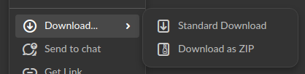Slika 13: Možnost prenašanja datotek
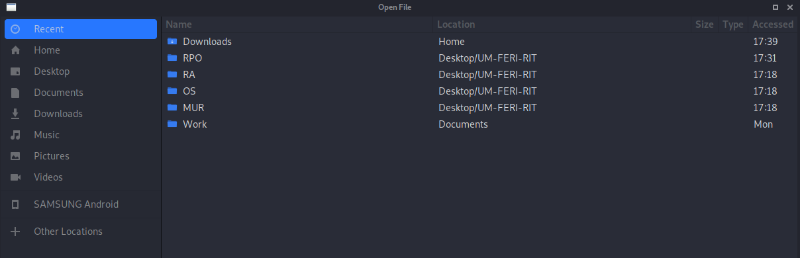Slika 15: Izbiranje datoteke z diska
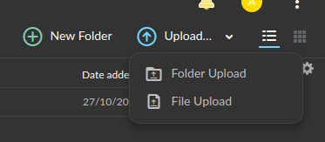Slika 14: Dodajanje datotek oziroma map

Discord
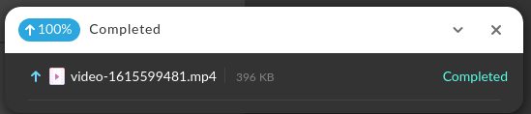Slika 18: Nalaganje datotek
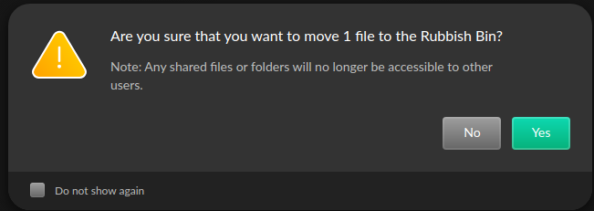Slika 19: Brisanje datotek
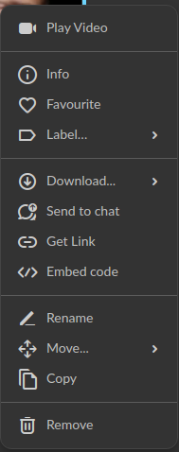Slika 16: Možnost delanja nad datotekami
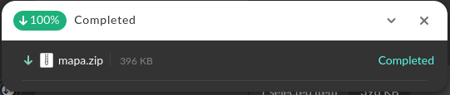Slika 17: Prenos zip datoteke

Kreiranje strežnika
Če želimo uporabiti discord aplikacijo imamo več možnosti. Lahko uporabljamo spletno storitev discord.com, ki je dokaj podobna namizni aplikaciji. Jaz osebno ne morem povleciti dol discord aplikacije, brez uničevanja knjižnic, ki jih debian datoteka potrebuje in zato uporabljam spletno storitev. Če želimo kreirat strežnik najprej kliknemo na velik zelen plus znak se nam odpre novo belo podokno z naslovom Kreiraj strežnik. Na tem podoknu lahko zbiramo med predlogi, ki nam jih ponudi discord, vendar bomo vzeli Kreiraj svojega. Zberemo za koga kreiramo strežnik. V našem primeru je to za nas in naše prijatelje. Prišli smo do zadnjega koraka, kjer izbiramo ime strežnika in profilno sliko. Po izbrani odločitviji kreiramo strežnik.
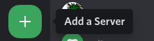Slika 20: Dodajanje strežnika
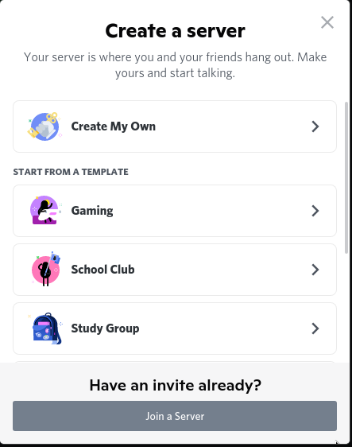Slika 21: Kreiranje projekta
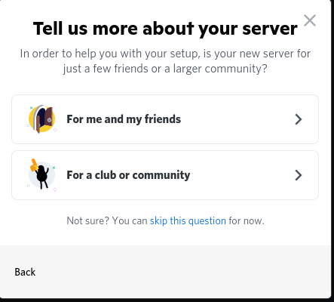Slika 24: Kreiranje strežnika
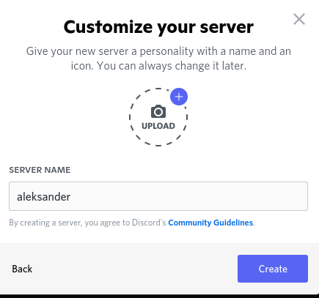Slika 23: Kreiranje strežnika
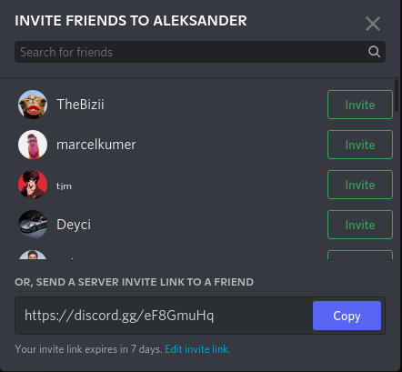Slika 22: Povabljanje ljudi v strežnik

Funkcionalnosti
Znotraj sveže kreiranega strežnika lahko opazimo en kanal za pogovarjanje “general” in en pogovoren kanal prav tako poimenovan “general”. Opazimo lahko tudi na sredini pogovornega okna štiri pomagajoče gumbe. Prvi gumb je gumb za povabljanje nove prijatelje oziroma sodelavce. Povabimo jih preko url naslova oziroma jim pošlješ kar preko discorda, če jih imaš dodane pod prijatelje.Drugi je nastavitev slike, če je še slučajno nismo dodali pri kreiranju strežnika in pomoč za pošiljanje prvega sporočila. Kreirali bomo novi kanal in ga poljubno poimenovali. V našem primeru smo kreirali kanal Nov, namenjen za besedilno pogovarjanje. Za glasovno pogovarjanje je postopek enak, le da spremenimo funkcijo kanala. Če imamo razdeljene vloge v strežniku pa lahko kreiramo privatni kanal in dodelimo pravice posameznim vlogam. V kanalu Nov sedaj napišemo sporočilo s klikom na spodnje vnosno polje in nekakšnim tekstom. Lahko se vključimo v zvočni klic s pritiskom na zbočnik plus ime kanala in začnemo oddajati naš zaslon vsem udeležencem v klicu. Kliknemo gumb Zaslon v levem spodnjem kotu in izberemo željeno deljeno vsebino. Če želimo končati klic pa pritisnemo gumb, ki zgleda kot telefon s križcem. Če želimo uporavljati z nastavitvami strežnika pa krenemo v levi zgornji kot in izberemo nastavitve. Odpre se Pregled strežnika, ki nam omogoča vse mogoče funkcionalnosti, med njimi tudi zapustitev strežnika in izbris.
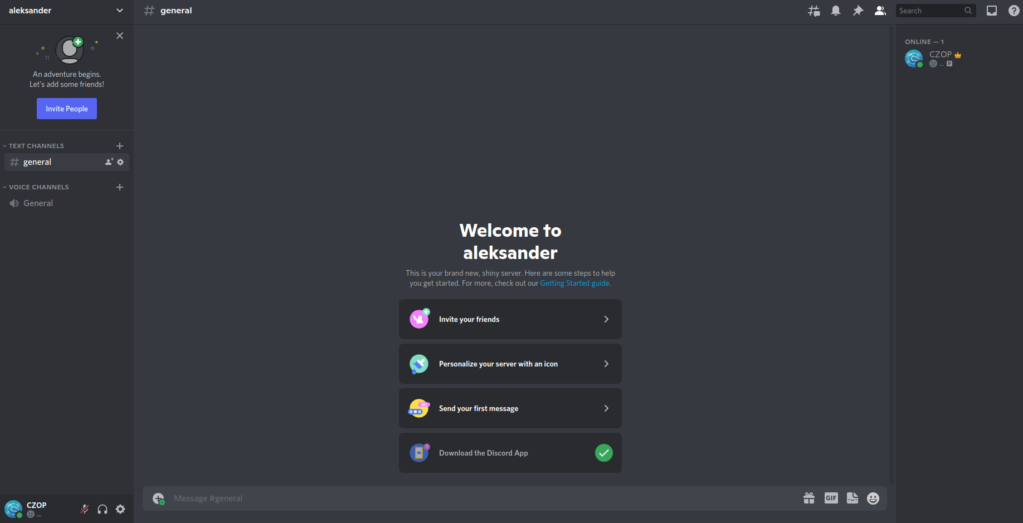Slika 25: Osnovna stran strežnika
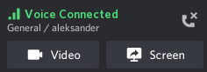Slika 26: Klic v glasovnem kanalu
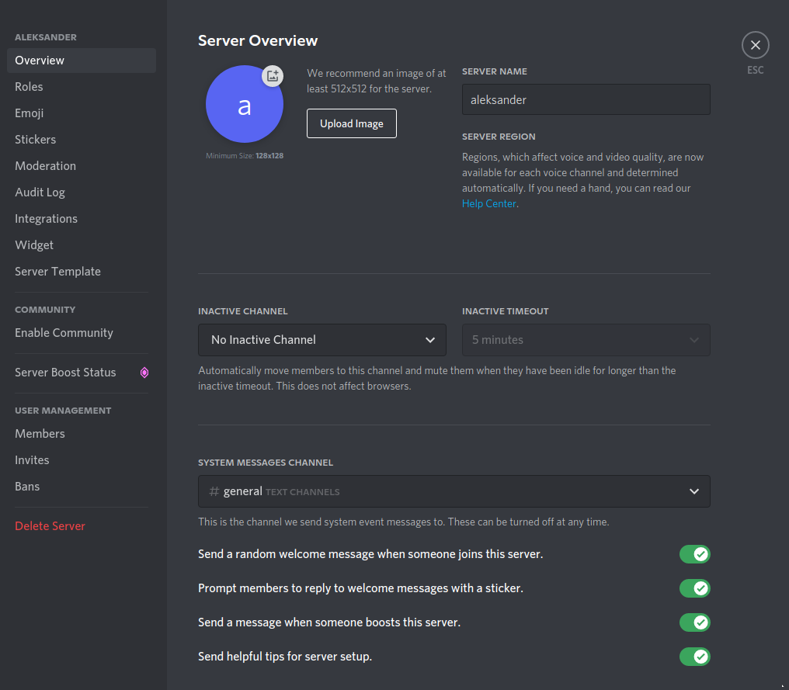Slika 30: Pregled strežnika
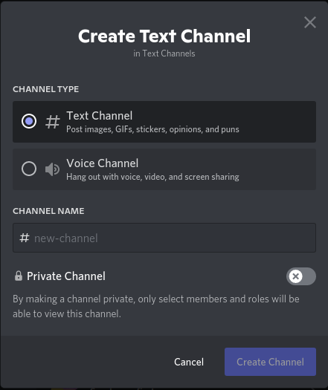Slika 28: Kreiranje novega kanala
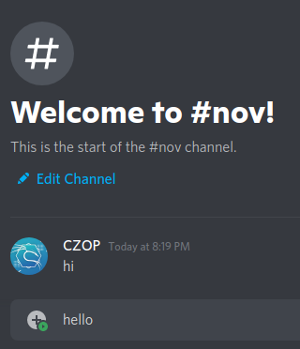Slika 27: Kanal Nov
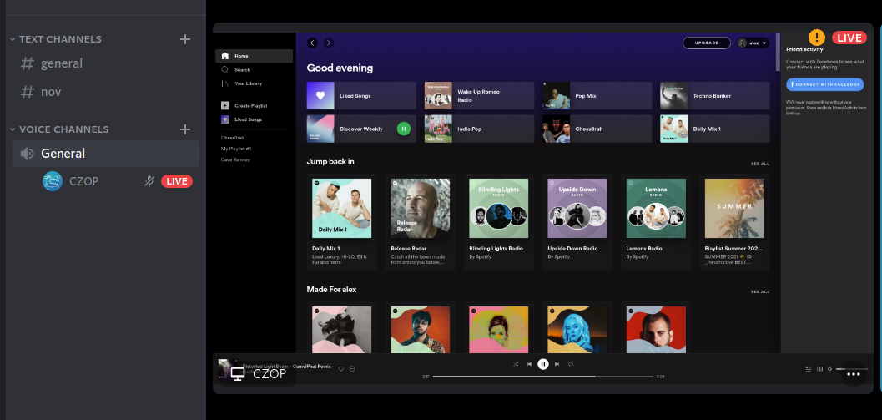Slika 29: Primer prikazovanja zaslona med klicom
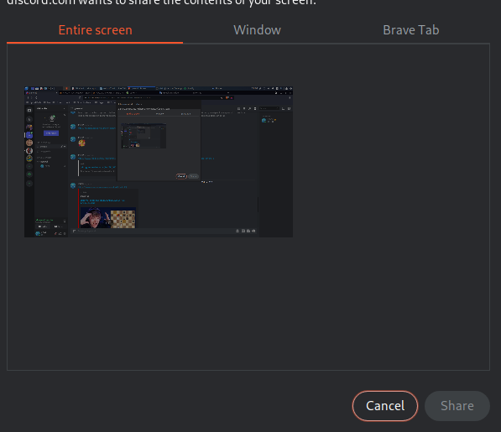Slika 31: Deljenje zaslona

Github

Kreiranje projekta
Ustrezno se prijavimo v spletno storitev Github. Po uspešni prijavi gremo v podokno Repozitoriji in kliknemo zelen gumb Novo. Odpre se podokno, kjer izpolnemo ime, opis, vidnost in poljubne opcijske dodatke. Projekt je ustvarjen, vendar je še popolnoma prazen. Kodo bomo dodajali pri GIT odjemalcih.
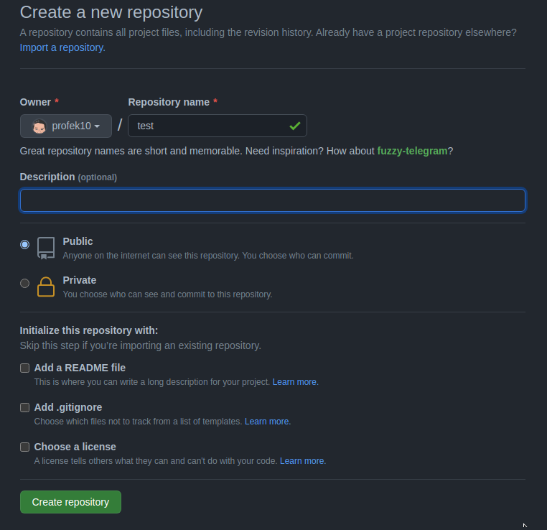Slika 33: Kreiranje repozitorija
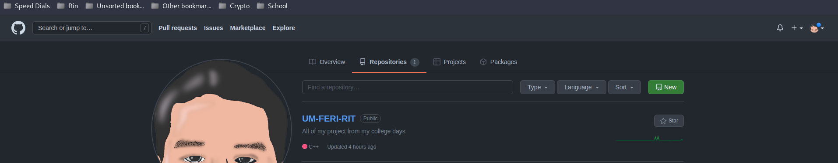Slika 32: Začetna stran githuba

Dodajanje funckionalnosti
V podzavitku Problemi lahko kreiramo nov problem s pritiskom na Nov problem želimo kreirati nov projekt kliknemo “nov projekt”. Problem opišemo in dodamo naslov. Namen teh problemov je izspostavljanje napak v programu in morebitih rešitvah. Ko smo se pogovorili o težavi jo zaključimo. Ustvarimo lahko tudi Vlečno zahtevo, ki lahko našo kodo potegnemo iz lokalnega repozitorija. Več pri GIT odjemalcih. V zavitku Nastavitve pa lahko opazimo in spreminjamo lastnosti kreiranega projekta. Tukaj lahko tudi brišemo projekt in mu spreminjamo vidljivost.
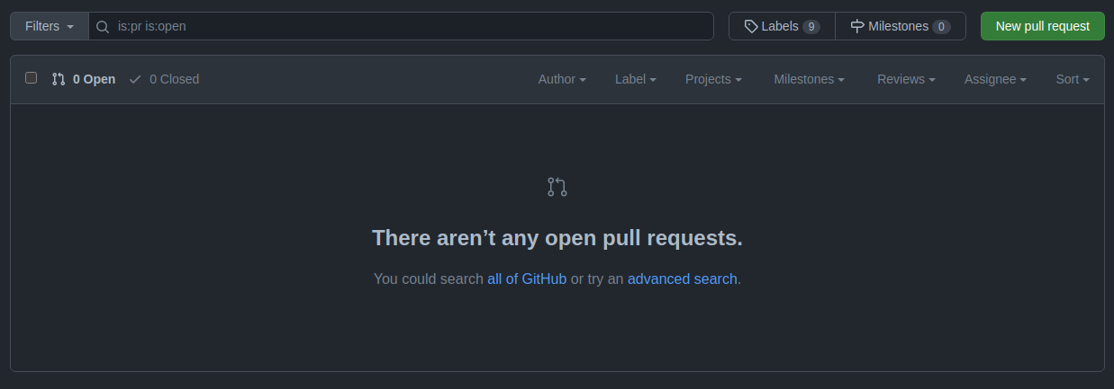Slika 34: Vlečna zahteva
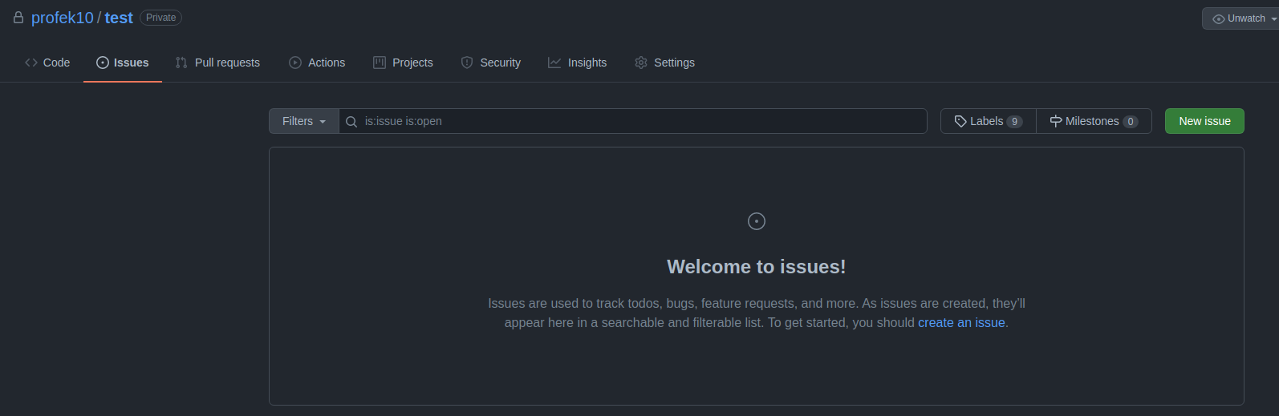Slika 36: Zavitek s problemi
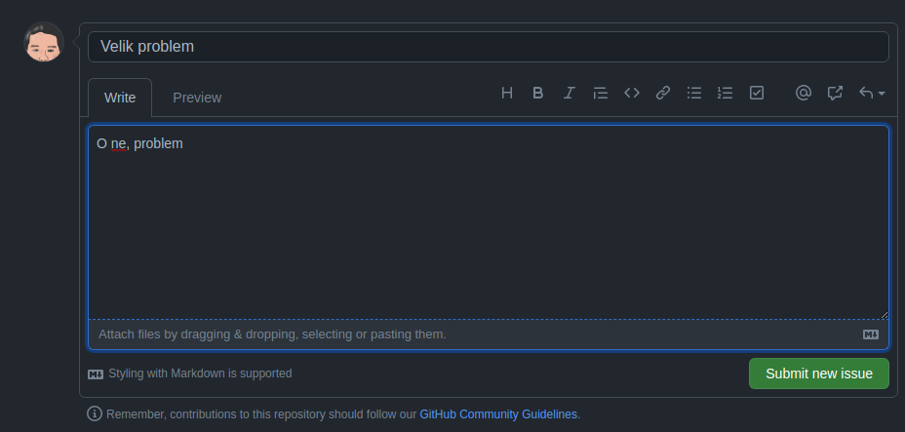Slika 35: Dodajanje problema

Git odjemalec
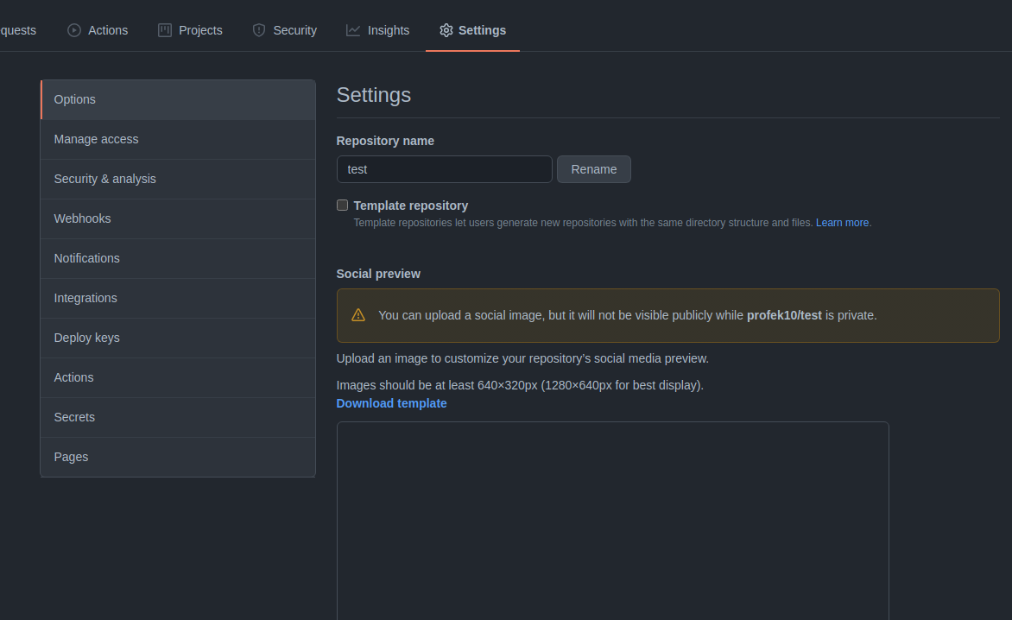Slika 37: Nastavitve github

Inštalacija
Na terminalnih, katerega uporabljam tudi jaz, je postopek sorazmerno hiter. Najprej pogledamo, če že imamo git klient inštaliran. Pogledamo z ukazom git –help in naložimo, če slučajno nimamo. Na linux debianih je to ukaz sudo apt-get install git. Zaženemo ukaz git init, da inicializiramo nov projekt, ki ga nato z ukazi „git add <ime datotek>“ in „git commit -m „<sporočilo>““ dodamo na lokalni git repozitorij. Sedaj imamo pripravljene datoteke za push na git. Z naslednjim ukazom uredimo git strežnik, da bo Git vedel kam naj da datoteke. Ukaz: „git remote add origin git@github.com:<User>/<UserRepo>.git“. Seveda spremenimo vse lastnosti v manjše, večje znakih oziroma drug ukaz za druge Git strežnike (primer je dan za GitHub). Poženemo še zadnji ukaz „git push origin master“ in smo uspešno dodali prvi projekt.
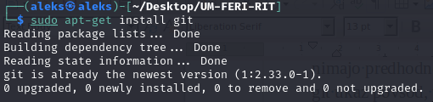Slika 38: git install
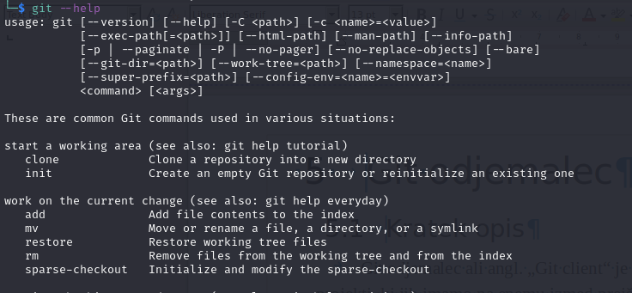Slika 39: git check

Primer uporabe
Preden začnemo uporabljati projekt je treba ustvariti ključ, ki ga bomo od sedaj naprej uporabljali za avtetikacijo med git odjemalcem in githubom. Kreiramo ključ s spodnjo komando, ki generira RSA ključ z dodanim geslom za zaščito.V githubu poskrbimo, da je dodan ime.pub ključ. Izvrišomo še komando, ki doda ssh ključ z geslom, da lahko naslednjič napišemo samo golo komando. Sedaj želimo klonirati naš projekt zato napišemo komando git clone. Git nato uporabljamo s spodnjimi komandami git status/log/pull. Če želimo pa dodati datoteko nek.txt na github pa storimo slednje ukaze. Dodamo nov file z ukazom git add, dodamo sporočilo z ukazom git commit -m „sporočilo“ ter pošljemo na strežnik z ukazom git push. Reševanje napak med zavezami pa so težji problemi, ki se najpogosteje (ni edina) rešujejo s kreiranjem novih vej s slednjim ukazom git branch „ime“.
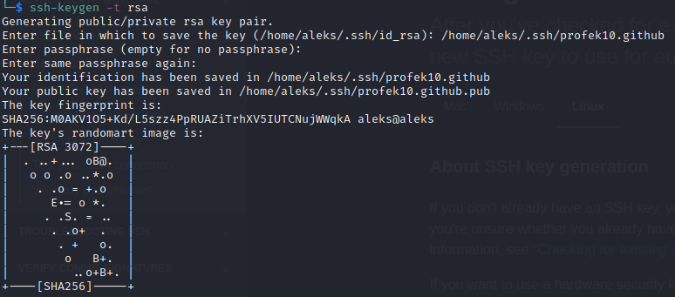Slika 40: ssh-keygen
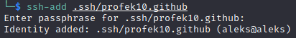Slika 41: ssh-add
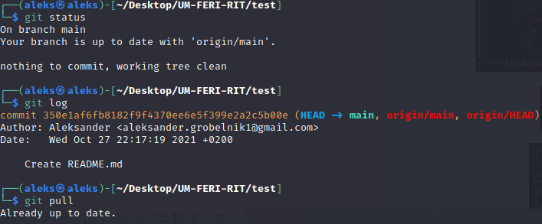Slika 42: Glavni git ukazi
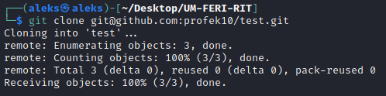Slika 43: git clone
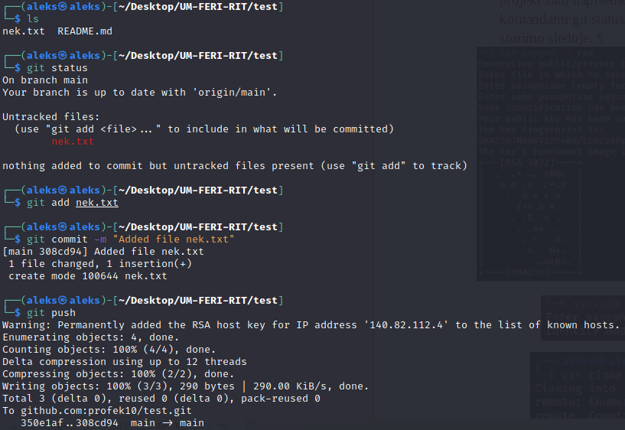Slika 44: git commit
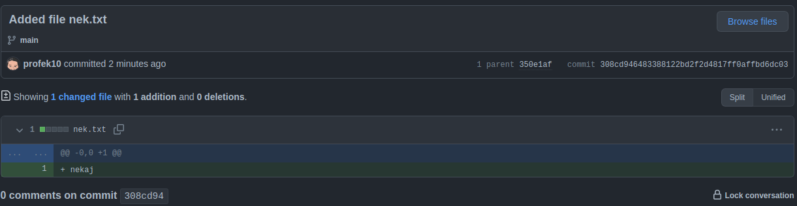Slika 45: vidnost na githubu
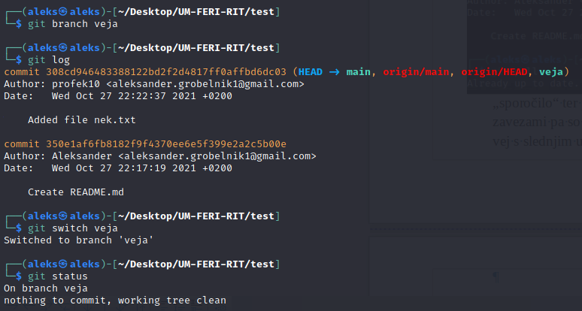Slika 46: git branch

